附件1
頂六國小辦理106年度藝術與人文教學深耕計畫成效評估表 編號：51
計畫名稱 |  | 舞動青春 藝想世界 | 辦理地點 | 頂六國小
補助金額 |  | 新台幣60000元整 | 辦理期間 | 自 106年 3月 1 日起 至 106年 11月 30 日止
 |  | 本校師生
活動場次 |  | 85場 | 參與人次 | 約1450人次
附件 | - 課程內容表  - 教學設計  - 上傳本縣藝術與人文深耕計畫整合平台網站( http://art.cyc.edu.tw)成果資料  - 自評表  - 授課教師回饋與省思  - 活動照片
需求評估 |  | 本校藝術深耕教學計畫是以學生為中心的課程，配合學校、社區及其他公開的展演活動。學校舞獅社團已成立十年，傳統技藝表演也成為孩子生活中的一部份；每年愛的書庫「行動音樂廳古典音樂欣賞活動」豐富了孩子的心靈。希望透過舞蹈藝術教學，健全腦部均衡發育，開發創作與想像空間，培養孩子的氣質、耐心及體力，進而由舞蹈及表演中獲得健康的身心、活潑優雅的氣質與藝術欣賞力。
問題描述 |  | 由於學校藝術專業師資嚴重不足，必須外聘支援教師。105年遴聘專業藝術家到校協助指導，借重藝術家或專業藝術團體之專長，協助藝文師資專業成長，帶動師生藝術欣賞及創作風氣，106年再遴聘專業藝術家指導以提升藝文教學品質。
解決策略 |  | 邀請學有專精的舞蹈入班授課，以協同教學之方式，透過不斷的教學分享與精進，落實學校本位課程的實施，亦提昇教師們之藝文課程授課專業知能。
實施歷程 |  | 統籌規劃以藝文領域為範疇的創新課程，另加入彈性及健體領域節數，進行表演藝術舞蹈教學，鼓勵學生合作學習，學會欣賞、讚美他人的表現，更利用各種機會給予孩子表現舞台，讓孩子更進一步肯定自我價值。
成效分析 |  | 透過藝術的學習與實踐之教學活動，融入音樂教育、視覺藝術與表演藝術的學習，學生對創意藝術有更多的認識與瞭解，陶冶其性情及藝術鑑賞力。  在教師部份，協同授課教師的個人成長部分都表示增進了藝術教學之知能，對提升教學品質與效能有相當成效。
未來規劃 |  | 本年度結合音樂及繪畫創作，作為12/23校慶時成果發表演出，激發創意想像潛能。未來後續將持續進行藝術與人文領域的協同教學，結合在地藝術家資源，融入更多在地文化素材，發展出完整的藝術與人文教學模式與教材，將視覺藝術、音樂、表演藝術三大學門更緊密結合，激發學生潛能使本校成為一饒富藝術人文學校。

負責人：吳淑茹 （簽章） 填表人：顏美麗 （簽章）
聯絡電話：05-2394042 傳真：05-2302743
填 表 日 期 ： 106 年 11 月 13 日（單位印信）
嘉義縣中埔鄉頂六國民小學
106年度藝術與人文教學實施深耕計畫
課程內容表
場次 | 日期 | 時間 | 時數 | 課程內容 | 備註
01 | 106年 9月5日 | 08：40  16：00 | 6 | 一、課程準備週；二、師生對話時間；三、我的身體；四、認識舞蹈。
02 | 106年 9月7日 | 08：40  16：00 | 6 | 一、身體動一動；二、師生默契建立；三、節奏停看聽；四、就是愛跳舞。
03 | 106年 9月12日 | 08：40  11：10 | 6 | 一、身體動一動；二、節奏停看聽；三、體能行不行；四、就是愛舞蹈。
04 | 106年 9月14日 | 08：40  16：00 | 6 | 一、身體動一動；二、超級健身房；三、就是愛跳舞；四、舞蹈編排。
05 | 106年 9月28日 | 08：40  16：00 | 6 | 一、身體動一動；二、超級健身房；三、就是愛跳舞；四、舞蹈編排。
06 | 106年10月03日 | 11：20  16：00 | 6 | 一、身體動一動；二、節奏停看聽；三、體能行不行；四、就是愛舞蹈。
07 | 106年10月05日 | 08：40  16：00 | 6 | 一、身體動一動；二、超級健身房；三、就是愛跳舞；四、舞蹈編排。
08 | 106年10月12日 | 08：40  16：00 | 6 | 一、身體動一動；二、超級健身房；三、就是愛跳舞；四、舞蹈編排。
09 | 106年10月17日 | 08：40  16：00 | 6 | 一、身體動一動；二、超級健身房；三、舞所不在；四、舞蹈編排。
10 | 106年10月19日 | 08：40  16：00 | 6 | 一、身體動一動；二、超級健身房；三、舞所不在；四、舞蹈編排。
11 | 106年10月24日 | 08：40  16：00 | 6 | 一、身體動一動；二、超級健身房；三、舞所不在；四、舞蹈編排。
12 | 106年10月26日 | 08：40  16：00 | 6 | 一、身體動一動；二、超級健身房；三、舞所不在；四、Show Time！
13 | 106年11月02日 | 08：40  16：00 | 6 | 一、身體動一動；二、超級健身房；三、舞所不在；四、Show Time！
14 | 106年11月07日 | 08：40  16：00 | 6 | 一、身體動一動；二、超級健身房；三、舞所不在；四、Show Time！
15 | 106年11月09日 | 08：40  16：00 | 6 | 一、身體動一動；二、超級健身房；三、舞所不在；四、Show Time！
16 | 106年11月14日 | 08：40  16：00 | 6 | 一、身體動一動；二、超級健身房；三、舞所不在；四、Show Time！
17 | 106年11月16日 | 08：40  16：00 | 6 | 一、身體動一動；二、超級健身房；三、舞所不在；四、Show Time！
18 | 106年11月23日 | 08：40  16：00 | 6 | 一、身體動一動；二、超級健身房；三、舞所不在；四、Show Time！

附件3 嘉義縣中埔鄉頂六國民小學106年度藝術與人文教學深耕實施計畫
上傳網站成果資料
上傳日期 | 上傳種類 | 檔案名稱 | 備註
106.11.14 | Word檔 | 106年度成果報告
106.11.14 | 圖片檔.jpg | 106年度舞蹈上課情形
106.11.14 | 圖片檔.jpg | 參加嘉義縣106年租稅教育創意標語舞蹈比賽情形
上傳網站成果資料說明
請連結 http://art.cyc.edu.tw 嘉義縣藝術與人文深耕計畫整合平台（以下簡稱本網站），進入畫面後登入帳號與密碼【與學校公務信箱的帳號密碼相同】。
- 照片上傳方式：
- 每一細項課程上傳照片請各校精選以5張為限。
- 本網站首頁畫面左列「網站導航」/ 「電子相簿」 / 按「xp照片上傳精靈」 / 先下載”本網站專屬reg檔” / 執行該檔案。
- 打開所要上傳的照片之資料夾 /打開後，點選畫面左列”將這個資料夾發佈到網站” / 出現”歡迎使用網頁發佈精靈”，按「下一步」/ 選取照片後，按「下一步」/ 出現”將這一些檔案發佈到哪裡?”，請點選本網站電子相簿 / 再輸入一次學校帳號及密碼 / “選擇發佈目錄”，直接按下一步/ “圖片大小”，設定為640×480 / 出現複製及傳輸畫面”/ 完成。
- 回到本網站畫面即可看到剛才所上傳的那些照片 ---＞點選「相片分類」下拉視窗 / 選取自己所屬學校資料夾 / 按「匯入」即可完成。
- 文件上傳方式：
本網站首頁畫面左列「網站導航」/ 「網路資料櫃」/ 在「根目錄」下選取學校自身所參與的計畫項目資料夾 / 點選學校所在分區/ 點選學校所在資料夾 / 按「開啟上傳介面」/ 從硬碟上傳檔案，按 “瀏覽”選擇路徑，加註 “檔案說明” / 按「送出」即可完成
附件4
嘉義縣106
年度「教育部國民及學前教育署補助國民中小學
藝術與人文教學深耕實施計畫」
自評表
學校名稱：頂六國民小學
評選規準 | 評 選 項 目（100%） | 完成度評選等級 |  |  |  | 質性描述  （優點、可進事項、建議）
 |  | 優  異 | 良  好 | 尚  可 | 待改  進
1. 行政與管理  (25%) | 1-1.行政人員對推動計畫的理解做到「策劃」「教學」「展演」「鑑賞」的支持。（4%） | ˇ |  |  |  | 校長、主任、組長、教師等全校教職同仁均對藝術深耕計畫瞭解，亦能積極規劃與學習，並主動結合其他活動辦理，擴大學生學習成效。
 | 1-2.擬定課程短中長期目標計畫，並能落實藝術與人文教育指標。（4%） | ˇ
 | 1-3. 鼓勵並辦理教師參與推動藝術與人文素養教學深耕相關之研習，以提升教學品質與效能。（5%） | ˇ
 | 1-4.續辦學校對去年計畫的執行成效檢核機制及其與今年實施計畫的延續性。（4%）
 | 1-5. 學校設置教學與展演之發表時間與空間，營造豐富性與創造性的藝術人文學習情境。（4%） | ˇ
 | 1-6. 具備軟硬體教學相關教室與設施（如創作教室、視聽教室、電腦設備、賞析媒材或展示海報等）。 （4%） |  | ˇ
2.專業與  成長（30%） | 2-1.結合藝術家或專業藝文團體與學校藝文師資的實際情況。（6%） | ˇ
 | 2-2.聘請藝術家、藝術工作者協助學校發展藝術人文的教學。（6%） | ˇ
 | 2-3 具有編製教材教具和改進教學之能力，協助藝文領域師資的教學職能。（6%） |  | ˇ
 | 2-4 與其他領域教師間之連繫、合作、協同教學並有效解決教學現場問題。（6%） | ˇ
 | 2-5外聘教師與校內教師共同協同教學，校內教師能夠進行銜接教學。（6%） |  | ˇ
3. 教學與課程（30%） | 3-1.成立藝術與人文教學深耕推動小組，建立本位課程並定期進行研討。（6%） | ˇ
 | 3-2.訂定課程設計與授課時數並落實教學。（7%） | ˇ
 | 3-3.結合課程與教學務實推展，達到多數學生普遍受惠的原則。（6%） | ˇ
 | 3-4.運用多元的創新教學方法、學習活動與評量方式，注重學生的基本素養育成。（6%） |  | ˇ
 | 3-5.辦理校內成果展演或觀摩會（6％） | ˇ
4. 資源與成效檢核（15%） | 4-1.能結合社區、家長會等人力、物力資源深耕學校本位藝術與人文課程的普及。（4%） | ˇ
 | 4-2.評估藝術家協助教學成效作為後續合作參考（4%） | ˇ
 | 4-3.帶動非專業師資參與，涵養藝術人口，學生是否在本專案學習到帶得走的能力並具延展性。（4%） | ˇ
 | 4-4. 編列藝術教學校內外教學活動與展演之相關經費預算，並確實撥款執行。（3%） | ˇ
合 計 |  |  |  |  |  | 90分

附件5
教師回饋與省思
回饋者 | 陳○珠老師
個人成長  (100字以內) | 一.觀察:  - 暖身律動對既可伸展肢體，又可讓身體隨音樂舞蹈律動，融入音樂情境，提升孩子的興致、啟發孩子對學習舞蹈的熱情。以暖身音樂開始，孩子們跟著老師扭動身軀，伸展關節肌肉，加強身體的柔軟度與肌耐力。小朋友在老師與音樂的引導下，進入教學情境，身心靈隨著節奏律動，逐漸伸展，展現活力與高度的參與熱情。  - 老師明確具體的口令動作及肢體示範動作，孩子們能專注的學習，根據孩子們學習的過程，老師調整動作的難易度，並適當編排隊形變化，增加舞蹈內容的豐富性，也增加孩子們對舞蹈學習的能力。  二.成長:  教學過程中可以藉由音樂、簡單的肢體動作等，讓孩子比較容易進入學習情境。老師明確具體的口令動作及肢體示範動作，清楚、分步驟的引導與教學，可讓孩子們學習效果更好。在語文或生活、健康與體育、綜合等領域的教學中，也可融入律動創意的元素。運用在舞蹈的教學過程中，重視個別差異，引導學生自我觀察與互相協助練習的經驗，提昇孩子學習動力與創造力。
檢討建議  (100字以內) | 無

回饋者 | 龔○玄教師
個人成長  (100字以內) | 一.觀察:  以輕鬆的音樂開始進入教學情境，小朋友在音樂的引導下，迅速安靜的整隊，跟著老師扭動身軀，關節肌肉逐漸伸展，小朋友展現高度的參與熱情。老師明確具體的口語表達及肢體示範動作，小朋友和老師間有良好的互動，孩子們專注傾聽老師講解，老師亦能重視個別差異，逐一調整動作，讓每個孩子均能對學習產生成就感。  二.成長:  很棒的引起動機，課堂上可藉由音樂、簡單的肢體動作、、、等，讓孩子安靜迅速地進入學習情境，既簡單又輕鬆。二、舞蹈動作中配合孩子的能力，立即修正，並針對跟不上的孩子立即補救教學。除了老師的舞蹈動作設計外，也留空間讓孩子自由創作，觸發孩子的創造力。

回饋者 | 鄭○停教師
個人成長  (100字以內) | 觀察: 孩子能隨著音樂，跟著老師的口令配合身體動作，以達到熱身的效果。  老師能有耐性的指導學生進行各種舞蹈動作，以口頭讚許的方式，鼓勵學生去嘗試、學習。過程中能考量學生的個別差異，不勉強孩子全部都要操作。大部分的孩子都能夠盡情投入學習，但部分的動作是具有難度的，需要再不斷的加以練習，才能讓動作到位。  成長: 挑選合適的音樂，可以用來做為綜合課、或體育課活動前的暖身運動，以取代一般呆板的口令。善用同儕間的合作學習，協助較跟不上的學生。

回饋者 | 曾○香教師
個人成長  (100字以內) | 觀察: 配合暖身音樂，孩子們安靜的跟著老師伸展關節肌肉，扭動身體，進入教學情境。為接下來的活動做好充足的暖身，減少身體在活動時發生抽筋、受傷的情形。接著，老師逐一示範指導本週要教授的舞蹈動作，孩子們能專注的學習，老師能重視個別差異，逐一調整動作或簡化動作，讓孩子們整體的動作更流暢整齊。能善用表現良好的孩子來協助指導學習落後的孩子，不僅孩子有成就感，落後的孩子也能適時得到補救。  成長:  1.對於較困難的活動，可以分段逐步完成，或透過遊戲的方式來進行，無形中讓學童以輕鬆的方式學會課程內容。  2.透過良好的示範和解說，讓學童能清楚了解所學習的內容。  3.找出學習狀況較好的學童擔任小老師，協助指導落後的學童，讓落後的學童能適時得到補救。

回饋者 | 簡○旭教師
個人成長  (100字以內) | 觀察: 透過舞蹈教學，讓孩子的肢體語言更豐富，也讓孩子們了解自己不足之處，近而學習到虛心的求教與耐心的聽講，最後改變自己的學習態度。  成長:  1. 在課堂上一開始或是下課前，可藉由音樂進行二~三分鐘簡單的肢體動作，讓孩子鬆鬆筋骨，放鬆心情，安靜迅速的進入學習情境，也讓孩子愉悅的結束這一堂課。
附件6 106年度藝術與人文教學深耕實施成果(本附件一頁為限)
校 名 | 嘉義縣中埔鄉頂六國民小學 | 校長 | 吳淑茹
計畫名稱 | 舞動青春 藝想世界 | 承辦人 | 顏美麗
參加對象 | 一~六年級師生 | 藝術家 | 林彤玲老師
實施  歷程 | 自106年9月初開始，每週安排外聘藝文教師到校授課，與班級協同分組教學，經由藝術深耕課程的實施，讓孩子展現創意、發揮想像、樂於創作。課程中鼓勵學生進行合作學習，讓孩子學習欣賞他人的表現，同時利用各種機會給予孩子表現舞台：10月6日參加租稅教育舞導比賽榮獲第二名，將於12月23日校慶時展現成果；原來生活即舞蹈，舞蹈並非遙不可及。
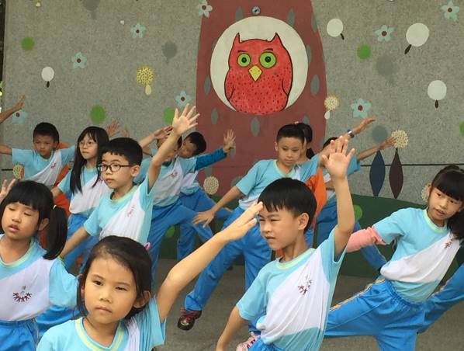 |  | - 藝術家林彤玲老師在利用彈性課程時，與班級老師協同教學，在相互觀課中精進教師表演藝術指導知能。結合藝文課程，一~六年級每週一次2節課，進行學生舞蹈教學開發肢體動作，小朋友都很期待每週一節的舞蹈課程。  - 10月6日參加租稅教育舞導比賽榮獲第二名-妖怪手錶
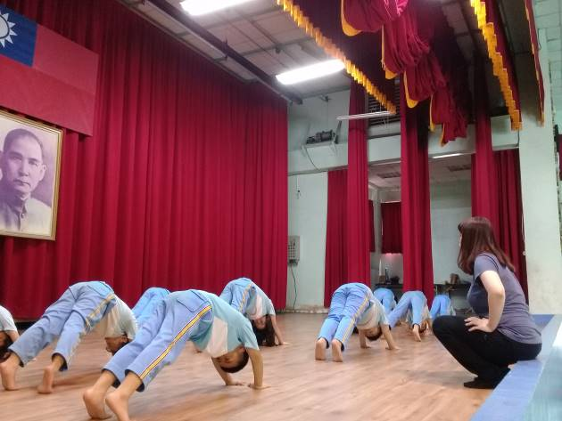 |  | 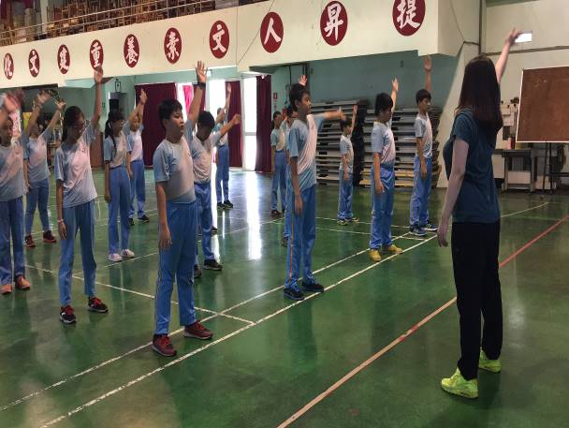
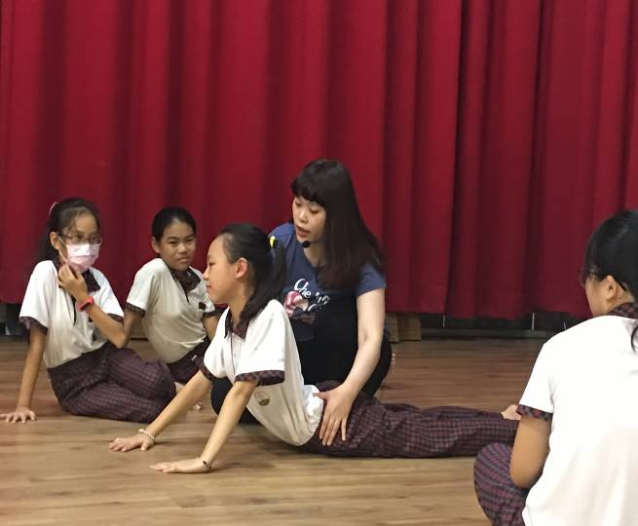 |  | 